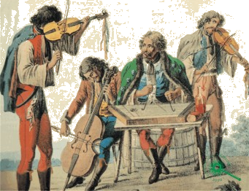
FELHÍVÁS!

A BONYHÁDI
VÖRÖSMARTY MIHÁLY ÁLTALÁNOS MŰVELŐDÉSI KÖZPONT

2010. OKTÓBER 2-3.

között rendezi meg Bonyhádon a

XIV. ORSZÁGOS NÉPZENEI TALÁLKOZÓT

PROGRAM:
versenyműsorok, népzenei koncert, táncház

A népzenei találkozók hagyományaihoz híven várjuk a még kevésbé ismert hangszeres együttesek és szólisták jelentkezését felnőtt és ifjúsági kategóriákban.
Jelentkezhetnek magyar és Kárpát-medencei nemzetiségek autentikus zenéjét játszó
amatőr népdalénekesek, zenekarok és hangszeres szólisták,
valamint népzenei iskolák növendékei egyaránt.
Az ifjúsági kategória felső korhatára 16 év, zenekarok esetében ez az átlagéletkorra értendő.
E fesztivál keretében citerazenekarokkal és népdalkörökkel nem áll módunkban foglalkozni.

Színpadon bemutatásra kerülő versenyprodukció szólisták esetében max. 8 perc,
zenekaroknál max. 15 perc lehet.
Nevezési díj nincs.
A versenyzők számára igény esetén szállást és étkezést biztosítunk,
melynek költségeiről 2010. július közepétől adunk tájékoztatást.
Ezzel egy időben tesszük közzé a jelentkezési lapokat is.

A Találkozó társrendezvénye a Völgységi Szüret, melyen a versenyzőknek
fellépési lehetőséget biztosítunk.

Jelentkezési határidő:
2010. szeptember 17.

Részletes információ és jelentkezési lapok kérhetők:
Vörösmarty Mihály Általános Művelődési Központ
7150 Bonyhád, Széchenyi tér 2.
: 74/451-455 Fax: 74/451-021
www.muvhazbonyhad.ewk.hu

